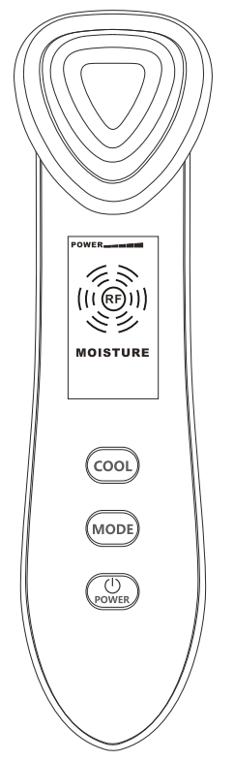

**Galvanická žehlička**

**Uživatelský manuál**

Před použitím si pečlivě přečtěte tento manuál a uchovejte jej pro pozdější použití.

**Upozornění a bezpečnostní opatření**

Pečlivě si přečtěte tato bezpečnostní opatření pro správnou manipulaci s přístrojem, abyste zabránili úrazu nebo poškození.

**Varování!**

1. Následující osoby by neměli přístroj používat:

- děti

- těhotné, kojící ženy a ženy v periodě

- osoby trpící alergiemi

- osoby se zraněním, ekzémem, otokem pokožky, infekcí kůže, atopickou dermatitidou nebo alergií pokožky

- osoby mentálně postižené

- osoby s kardiostimulátorem nebo podobnými přístroji

- osoby s horečkou, potížemi se srdcem, vážnými nemoci, tuberkulózou, krevními poruchami, apod.

2. Nepoužívejte v okolí očí (kromě režimu „COOL“), na oční bulvy, zranění, plastiky, krk, hrtan, v okolí srdce.

3. Nepoužívejte ředidla, benzin nebo jiné rozpouštědla pro čištění a otírání přístroje.

4. Neponořujte přístroj do vody a jiných kapalin.

5. Držte přístroj mimo dosah ohně, žáru a horkých míst.

6. Po pádu nebo nárazu přístroj nepoužívejte.

7. Neupravujte, nerozebírejte a neopravujte přístroj. Při poruše kontaktujte svého prodejce.

8. Přístroj nepoužívejte mezi členy rodiny a ostatními.

9. Při používání se držte mimo elektromagnetická pole (např. indukční vařič).

10. Napájecí kabel se nesmí poškodit – netahejte za něj, vyhněte se jeho kroucení a prudkému vypojování, nesmotávejte kabel kolem přístroje, hrozí zkrat.

11. Nedotýkejte se přístroje vlhkýma rukama, hrozí zkrat a požár.

**Upozornění!**

1. Před každým použitím očistěte hlavici pomocí čistého a jemného hadříku.

2. Zkontrolujte, zda není přístroj jakkoli poškozený a v případě že ano, nepoužívejte ho.

3. Pokud cítíte jakýkoli diskomfort po použití, konzultujte další postup s lékařem.

4. Držte přístroj mimo dosah dětí.

5. Přílišné používání přístroje může poškodit pokožku.

6. Nedržte přístroj na jednom místě déle než 3 vteřiny, pokud cítíte přílišné teplo, změňte pozici.

7. Vysoké frekvence jsou podle stavu pokožky různě teplé.

8. Režim „LED“ může snadno oslnit, nástavec musí být vzdálen alespoň 5 cm od pokožky, nezírejte do LED světla napřímo.

9. Po delším používání bude přístroj horký, vypněte jej alespoň na 30 minut a pokračujte v používání.

**Součásti přístroje**

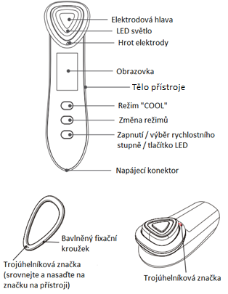

**Způsob aplikace**

**1) Tlačítka a rozhraní displeje**

Podržte tlačítko po dobu 3 vteřin, přístroj se zapne a rozsvítí se obrazovka. Krátce podržte  a zvolte úroveň.

Po zapnutí je automaticky nastaven režim „COOL“. Zmáčkněte tlačítko , čímž změníte režim.

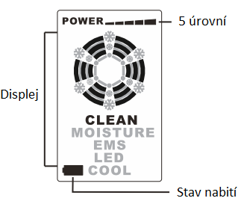Zmáčkněte  pro zvolení režimu „COOL“.

Zmáčkněte , čímž zvolíte jiný režim se zapnutým režimem „COOL“.

Podržte tlačítko  po dobu 3 vteřin pro vypnutí přístroje.

**2) Použití režimů**

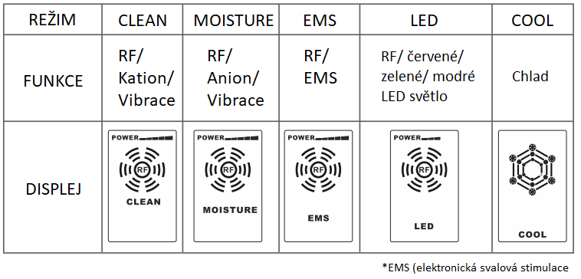Rádiové frekvence fungují, pokud se na displeji objeví ikona  během režimů CLEAN / MOISTURE / EMS / LED.

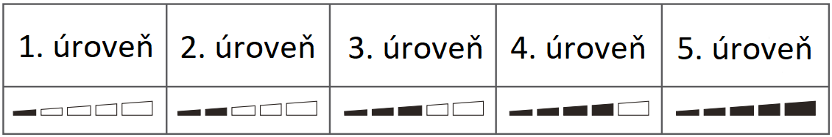

Při prvním použití použijte 1. úroveň pro zavedení pokožky s produktem.

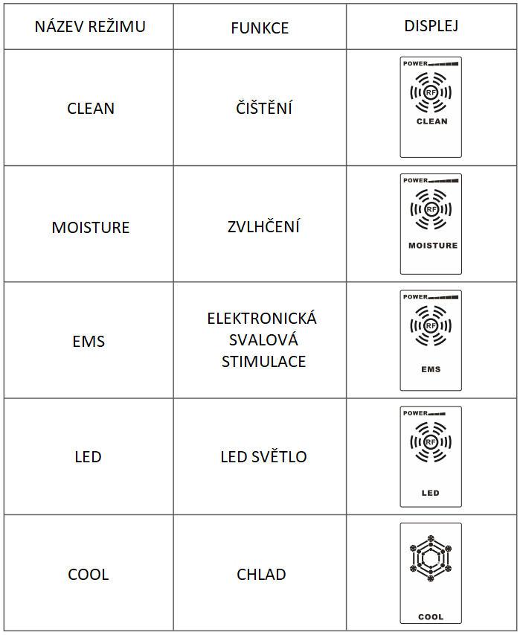

Při operaci v režimech (CLEAN / MOISTURE / EMS / LED) - RF fungují po pípnutí a zobrazení ikony.

Po dokončení režimů CLEAN/MOISTURE/EMS vstoupí přístroj do 2 minutového pohotovostního režimu před dalším režimem, po zmáčknutí  se přepne do dalšího režimu.

Pokud s přístrojem nemanipulujete po dobu 2 minut, automaticky se vypne.

**3) Popis režimů**

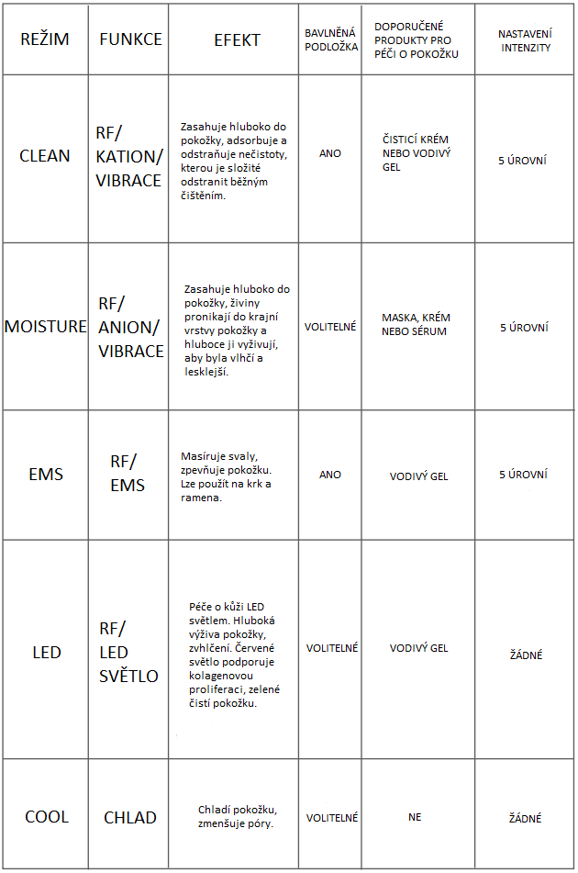

Délka ošetření u každého programu by měla trvat přibližně 3 minuty. Používejte 1x max. 2x týdně, režim COOL lze každý den.

**Upozornění!**

- Mimo režim COOL se musí přístrojem hýbat po pokožce.

- Používejte kosmetiku výhradně rozpustnou ve vodě, nepoužívejte peelingový krém.

- Nedržte přístroj na jednom místě déle jak 3 vteřiny, pokud cítíte teplo, pokračujte na jiné části pokožky.

- Při používání LED režimu v blízkosti očí musí být přístroj alespoň 5 cm od pokožky, vyhněte se pohledu do LED světla.

- Po delším užívání COOL režimu bude přístroj horký, nechte jej zchladit po dobu alespoň 30 minut.

**4) Použití bavlněné podložky**

- Sundejte fixační kroužek z hlavice

- Vložte bavlněnou podložku na hlavici a zajistěte fixačním kroužkem.

- Rovnoměrně potřete krémem nebo gelem. Po použití otřete zbylý gel na hlavici, nepoužívejte vodu k čištění.

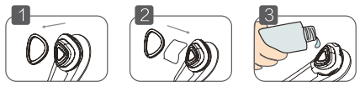**5) Postup péče o pokožku**

- Před použitím přístroje očistěte ošetřovanou pokožku.

- Stiskněte tlačítko  pro zapnutí. Poté stiskněte pro zvolení režimu.

- Pohybujte hlavicí po pokožce.

- Po použití na pokožku naneste krém nebo jiný přípravek na péči o pokožku.

- Při použití bavlněné podložky ji sundejte a otřete hlavici od krému nebo gelu.

**6) Metody masáže**

CLEAN / MOISTURE / EMS / LED režim

- optimální rychlost pohybu po pokožce v těchto režimech je zhruba 2cm/s, pokud budete cítit nepříjemné pálení, zrychlete

- hlavice by měla být blízko pokožky. Nepoužívejte režimy CLEAN / MOISTURE / EMS / LED v blízkosti očí

CLEAN / MOISTURE / EMS / LED režim

- hýbejte přístrojem jako na následujícím obrázku, při LED režimu v blízkosti očí musí být zavřené

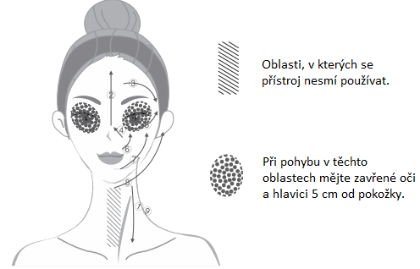

**Režim EMS**

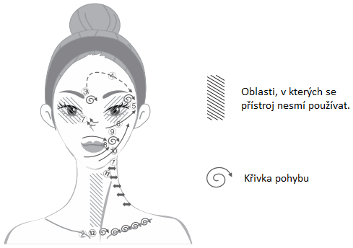

**Režim COOL**

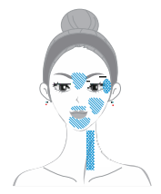

*Pro udržení čistoty přístroje musí být hlavice po každém použití očištěna

**Instrukce ke zdroji a napájení**

Produkt je napájen pomocí vestavěné dobíjecí lithiové baterie.

1. Při nízké kapacitě baterie 3x blikne ikonka baterie na displeji přístroje a přístroj se po zaznění tónu automaticky vypne.

2. Pokud je kapacita baterie nízká, zapojte přiložený kabel do sítě a napájecí zdířky přístroje. Pro nabíjení používejte výhradně originální nabíječku s kabelem.

3. Při úplném nabití se rozsvítí ikonka baterie. Nabíjení baterie trvá přibližně 2 hodiny.

Upozornění: Indikátor dobíjení nesvítí při používání přístroje.

**Specifikace a parametry**

Vstupní napětí a proud: DC 9V1A

Baterie: Polymer-lithiová 7.4V 400mAh

Jmenovitý příkon: 9W

Materiál: ABS

Rozměry: 17 x 4,4 x 5,9 cm

Váha: 180 g

**Údržba a péče o přístroj**

1. Fleky, které zůstávají na hlavici elektrody, se musí pravidelně po použití otírat vlhkým hadříkem, nepoužívejte čisticí prostředky.

2. Produkt se nesmí nacházet ve vlhkém a horkém prostředí.

3. Při nepoužívání je vhodné jednou za 3 měsíce baterii dobít.

4. Skladujte přístroj zapečetěný v suchém prostředí.

5. Při nepoužívání je vhodné přístroj občas zapnout a zkontrolovat funkci.

**Analýza a odstranění poruch**

Pokud přístroj nepracuje správně, řiďte se podle následujících instrukcí. Pokud přístroj nepracuje správně ani tak, kontaktujte svého prodejce.

|  |  |  |
| --- | --- | --- |
| **Porucha** | **Důvod** | **Řešení** |
| nezapne se | příliš krátké stisknutí | podržtedéle jak 3 vteřiny |
| nezapne se | slabá baterie | dobijte baterii |